Иностранный язык (немецкий)
Преподаватель Сизова Л.А.

sizova@vemst.ru

Задание для 3 курса
группы ТЭО-32т
Выполнить в срок до 23 апреля 2020

Выполненную работу отправьте по email sizova@vemst.ru в виде файла MS WORD.
Для этого создайте новый документ MS Word. Оформите ответы на вопросы в виде документа MS WORD.

Не забудьте указать свои Фамилию Имя и группу!

Тема: «Еда и приемы пищи»
Перевод текста – «3»
Перевод+тест 1 – «4»
Перевод+тест 1+тест 2 – «5»

1. Переведите текст письменно

Kann denn Sahne Sünde sein?
Um ein Stück Schwarzwälder Kirschtorte zu essen, braucht man fünf Minuten. Um es wieder abzutrainieren, müsste man 30 Minuten Holz hacken oder anderthalb Stunden kalt duschen. Mindestens!
Doch trotzder 400 sündigen Kalorien tun es die Leute – durchaus auch Einheimische – immer wieder. Sie setzen sich ins Café am Münsterplatz, bestellen eine Tasse Kaffee und begutachten die Kuchenvitrine. Da steht sie: fünfzehn Zentimeter hoch, weiβes Kleid, ein Schleier aus Schokostreuseln, neckische Hütchen aus Kirschen. Wer könnte da widerstehen?
Sie nehmeneine Gabel, lassen die kühle Sahne auf der Zunge schmelzen, den Schnaps getränkten Biskuit im Mund zergehen und beiβen in eine knackige Sauerkirsche.
Die Schwarzwälder Kirschtorte schmeckt traumhaft. Die Schwarzwälder Kirschtorte ist eine Kalorienbombe. Schuld daran ist die Schlagsahne. Wer schon einmal versucht hat, eine zu backen, weiβ genau, dass der im Rezept angegebene Liter süβe Sahne absolut utopisch ist. Man nehme also mindestens 1,5 Liter Sahne. Dies macht pro Stück genau 0,125 Liter. Kein Wunder, dass “die verführerische Schöne” sich im Magen wie ein Drei-Gänge-Menü anfühlt. Da hilft nur Holz hacken.

Test 1.1
Wählt eine richtige Antwort:
- Нужно 5 минут, чтобы купить кусок шварцвальдского вишнёвого торта.
- ja b) nein c) ist im Text nicht gesagt
- Чтобы потратить полученные калории, нужно 30 минут рубить дрова или полтора часа принимать холодный душ.
- ja b) nein c) ist im Text nicht gesagt
- Несмотря на 400 грешных калорий, даже местные едят этот торт.
а) ja b) nein c) ist im Text nicht gesagt

- Шварцвальдский вишнёвый торт можно купить только в кафе на Мюнстерплатц.
а) ja b) nein c) ist im Text nicht gesagt
- Пятнадцатисантиметровый торт покрыт вуалью из шоколадных крошек.
а) ja b) nein c) ist im Text nicht gesagt
- Бисквит пропитывают шнапсом.
а) ja b) nein c) ist im Text nicht gesagt
- Торт украшают весёлые шапочки сладкой вишни.
а) ja b) nein c) ist im Text nicht gesagt
- Шварцвальдский вишнёвый торт на вкус кисло-сладкий.
а) ja b) nein c) ist im Text nicht gesagt
- По рецепту нужно полтора литра сладкой сметаны.
а) ja b) nein c) ist im Text nicht gesagt
- По калорийности кусок торта равен обеду из трёх блюд.
а) ja b) nein c) ist im Text nicht gesagt

Test 1.2
Wählt eine richtige Antwort:
1. Man müsste 1,5 Stunden kalt duschen, um ….
a) 30 Minuten Holz zu hacken c) eine Tasse Kaffee zu bestellen
b) sich ins Café zu setzen d) ein Stück Schwarzwälder Kirschtorte abzutrainieren

2. “ein Schleier aus Schokostreuseln” übersetzt man wie…
a) вуаль из шоколадных крошек с) волны из шоколадного крема
в) покрытие из шоколадной массы d)обрамление из шоколадной посыпки

3. “Neckisch”heiβt …
a) purpurrot c) süβ
b) schmackhaft d) lustig

4. Was wird im Text erwähnt?

a) b) c)
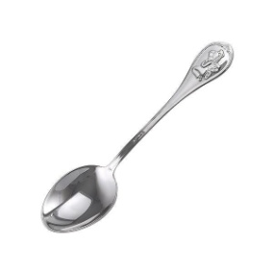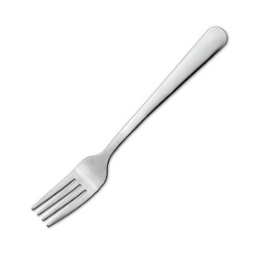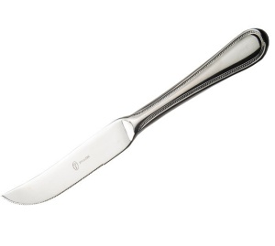

5. Einheimische sind Menschen, die …
a) Diät halten c) hier leben
b) keine Süβigkeiten essen d) viel reisen

6. Zu den Zutaten der Schwarzwälder Kirschtorte gehört
a) Likör c) Kognak
b) Schnaps d) Weinbrand

7. “Der getränkte Biskuit” übersetzt man wie…
a) воздушный бисквит с) пропечённый бисквит
в) смазанный бисквит d) пропитанный бисквит

8. Wie hoch ist in der Regel die Schwarzwälder Kirschtorte?
a) 50 Zentimeter c) 5 Zentimeter
b) 15 Zentimeter d) 55 Zentimeter

9. Dem Rezept nach braucht man ….. Sahne.
a) 1 Liter c) 0,5 Liter
b) 1,5 Liter d) 0,125 Liter

10. Die Schwarzwälder Kirschtorte ist eine Kalorienbombe wegen….
a) Biskuit c) Schlagsahne
b) Schnaps d) Schokolade

11.In der Schwarzwälder Kirschtorte ist die Sahne …
a) warm c) knackig
b) süβ d) sauer

12. Wie sieht die Schwarzwälder Kirschtorte aus?

a) b) c) d)


